Лабораторная работа №4

Рогозин Игорь Андреевич

Содержание

# 1 Цель работы

Освоение процедуры компиляции и сборки программ, написанных на ассемблере NASM.

# 2 Задание

1. В каталоге ~/work/arch-pc/lab04 с помощью команды cp создайте копию файла hello.asm с именем lab4.asm
2. С помощью любого текстового редактора внесите изменения в текст программы в файле lab4.asm так, чтобы вместо Hello world! на экран выводилась строка с вашими фамилией и именем.
3. Оттранслируйте полученный текст программы lab4.asm в объектный файл. Выполните компоновку объектного файла и запустите получившийся исполняемый файл.
4. Скопируйте файлы hello.asm и lab4.asm в Ваш локальный репозиторий в ката- лог ~/work/study/2023-2024/“Архитектура компьютера”/arch-pc/labs/lab04/. Загрузите файлы на Github

# 3 Теоретическое введение

## 3.1 Ассемблер и язык ассемблера

Язык ассемблера (assembly language, сокращённо asm) — машинно-ориентированный язык низкого уровня. Можно считать, что он больше любых других языков приближен к архитектуре ЭВМ и её аппаратным возможностям, что позволяет получить к ним более полный доступ, нежели в языках высокого уровня, таких как C/C++, Perl, Python и пр. Заметим, что получить полный доступ к ресурсам компьютера в современных архитектурах нельзя, самым низким уровнем работы прикладной программы является обращение напрямую к ядру операционной системы. Именно на этом уровне и работают программы, написанные на ассемблере. Но в отличие от языков высокого уровня ассемблерная программа содержит только тот код, который ввёл программист. Таким образом язык ассемблера — это язык, с помощью которого понятным для человека образом пишутся команды для процессора. Следует отметить, что процессор понимает не команды ассемблера, а последовательности из нулей и единиц — машинные коды. До появления языков ассемблера программистам приходилось писать программы, используя только лишь машинные коды, которые были крайне сложны для запоминания, так как представляли собой числа, записанные в двоичной или шестнадцатеричной системе счисления. Преобразование или трансляция команд с языка ассемблера в исполняемый машинный код осуществляется специальной программой транслятором — Ассемблер. Программы, написанные на языке ассемблера, не уступают в качестве и скорости програм- мам, написанным на машинном языке, так как транслятор просто переводит мнемонические обозначения команд в последовательности бит (нулей и единиц). Используемые мнемоники обычно одинаковы для всех процессоров одной архитектуры или семейства архитектур (среди широко известных — мнемоники процессоров и контрол- леров x86, ARM, SPARC, PowerPC,M68k). Таким образом для каждой архитектуры существует свой ассемблер и, соответственно, свой язык ассемблера. Наиболее распространёнными ассемблерами для архитектуры x86 являются: • для DOS/Windows: Borland Turbo Assembler (TASM), Microsoft Macro Assembler (MASM) и Watcom assembler (WASM); • для GNU/Linux: gas (GNU Assembler), использующий AT&T-синтаксис, в отличие от большинства других популярных ассемблеров, которые используют Intel-синтаксис. Более подробно о языке ассемблера см., например, в [10]. В нашем курсе будет использоваться ассемблер NASM (Netwide Assembler) [7; 12; 14]. NASM — это открытый проект ассемблера, версии которого доступны под различные операционные системы и который позволяет получать объектные файлы для этих систем. В NASM используется Intel-синтаксис и поддерживаются инструкции x86-64. Типичный формат записи команд NASM имеет вид: [метка:] мнемокод [операнд {, операнд}] [; комментарий]

В процессе создания ассемблерной программы можно выделить четыре шага: • Набор текста программы в текстовом редакторе и сохранение её в отдельном файле. Каждый файл имеет свой тип (или расширение), который определяет назначение файла. Файлы с исходным текстом программ на языке ассемблера имеют тип asm. • Трансляция — преобразование с помощью транслятора, например nasm, текста про- граммы в машинный код, называемый объектным. На данном этапе также может быть получен листинг программы, содержащий кроме текста программы различную допол- нительную информацию, созданную транслятором. Тип объектного файла — o, файла листинга — lst. • Компоновка или линковка — этап обработки объектного кода компоновщиком (ld), который принимает на вход объектные файлы и собирает по ним исполняемый файл. Исполняемый файл обычно не имеет расширения. Кроме того, можно получить файл карты загрузки программы в ОЗУ, имеющий расширение map. • Запуск программы. Конечной целью является работоспособный исполняемый файл. Ошибки на предыдущих этапах могут привести к некорректной работе программы, поэтому может присутствовать этап отладки программы при помощи специальной программы — отладчика. При нахождении ошибки необходимо провести коррекцию программы, начиная с первого шага. Из-за специфики программирования, а также по традиции для создания программ на язы- ке ассемблера обычно пользуются утилитами командной строки.

# 4 Выполнение лабораторной работы

## 4.1 Программа Hello world!

1. Откройте терминал

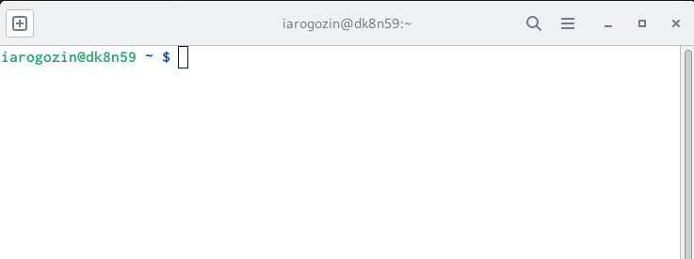

Рис.1 Терминал линукс

1. Создайте каталог для работы с программами на языке ассемблера NASM:

Рис.2 Команда создания каталога для программ NASM

Рис.2 Команда создания каталога для программ NASM

Перейдите в созданный каталог

Рис.3 Переход в каталог

Рис.3 Переход в каталог

Создайте текстовый файл с именем hello.asm

Рис.4 Создание файла hello.asm

Рис.4 Создание файла hello.asm

откройте этот файл с помощью любого текстового редактора, например, gedit

Рис.5 Редактор gedit

Рис.5 Редактор gedit

и введите в него следующий текст:

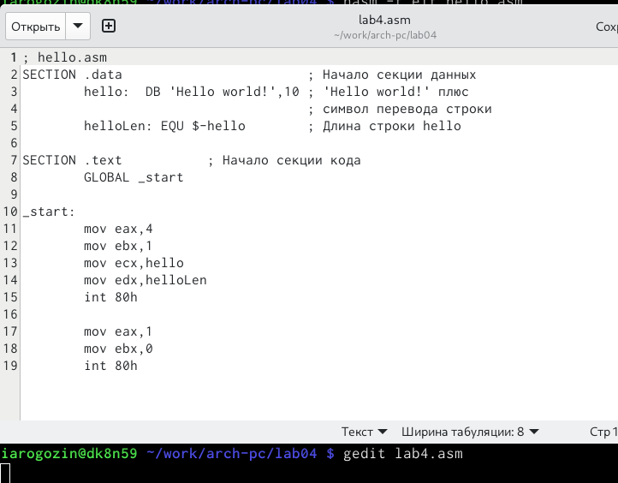

Рис.6 Ввод текста программы

## 4.2 Транслятор NASM

1. NASM превращает текст программы в объектный код. Например, для компиляции приве- дённого выше текста программы «Hello World» необходимо написать:

Рис.7 Компиляция программы

Рис.7 Компиляция программы

1. Если текст программы набран без ошибок, то транслятор преобразует текст программы из файла hello.asm в объектный код, который запишется в файл hello.o. Таким образом, имена всех файлов получаются из имени входного файла и расширения по умолчанию. При наличии ошибок объектный файл не создаётся, а после запуска транслятора появятся сообщения об ошибках или предупреждения.

Проверяем выполнение команды

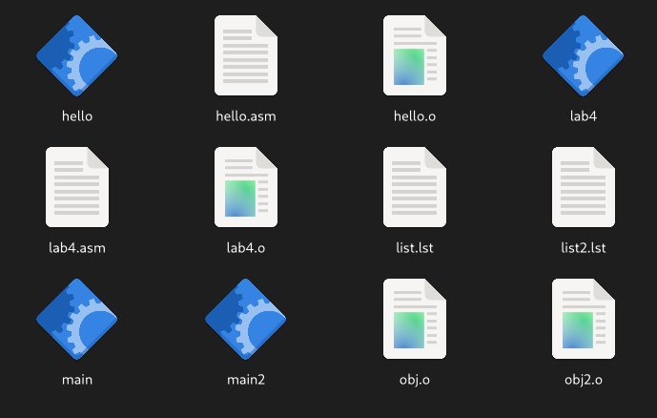

Рис.8 Проверка выполнения

Объектный файл имеет имя: hello.o

## 4.3 Расширенный синтаксис командной строки NASM

1. Выполните следующую команду:

Рис.9 Ввод команды

Рис.9 Ввод команды

Данная команда скомпилирует исходный файл hello.asm в obj.o (опция -o позволяет задать имя объектного файла, в данном случае obj.o), при этом формат выходного файла будет elf, и в него будут включены символы для отладки (опция -g), кроме того, будет создан файл листинга list.lst (опция -l).

Проверьте, что файлы были созданы.



Рис.10 Проверка выполнения

## 4.4 Компоновщик LD

1. Чтобы получить исполняемую программу, объектный файл необходимо передать на обработку компоновщику:

Рис.11 Обработка программы компановщиком

Рис.11 Обработка программы компановщиком

Проверьте, что исполняемый файл hello был создан



Рис.12 Проверк выполнения

1. Выполните следующую команду:

Рис.13 Выполнение команды

Рис.13 Выполнение команды

Исполняемый файл будет иметь имя: main

1. Запустить на выполнение созданный исполняемый файл, находящийся в текущем каталоге, можно, набрав в командной строке:

Рис.14 Выполнение команды

Рис.14 Выполнение команды

# 5 Задание для самостоятельной работы

1. В каталоге ~/work/arch-pc/lab04 с помощью команды cp создайте копию файла hello.asm с именем lab4.asm

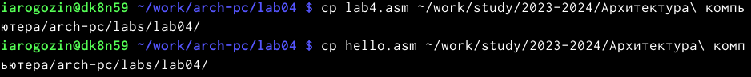

Рис.15 Копирование файлов

1. С помощью любого текстового редактора внесите изменения в текст программы в файле lab4.asm так, чтобы вместо Hello world! на экран выводилась строка с вашими фамилией и именем.

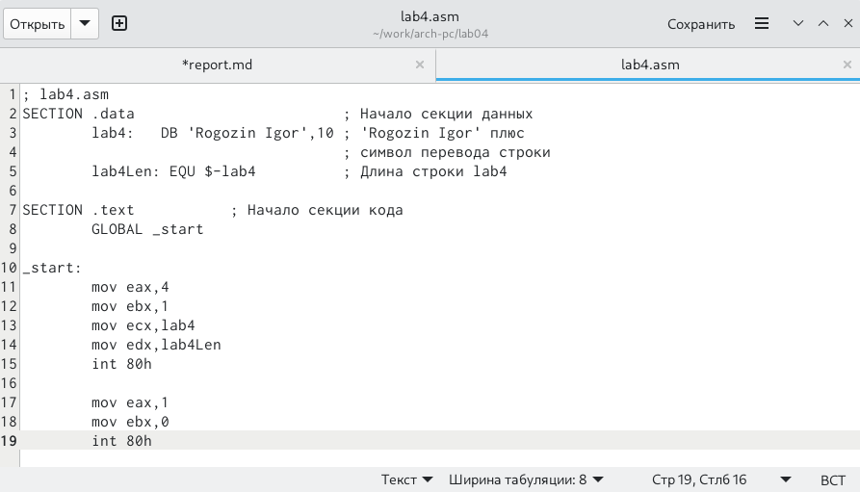

Рис.16 Редактирование программы

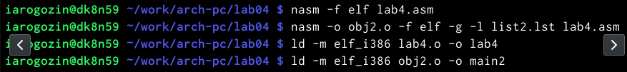

Figure 2: 

1. Оттранслируйте полученный текст программы lab4.asm в объектный файл. Выполните компоновку объектного файла и запустите получившийся исполняемый файл.
2. Скопируйте файлы hello.asm и lab4.asm в Ваш локальный репозиторий в ката- лог ~/work/study/2023-2024/“Архитектура компьютера”/arch-pc/labs/lab04/. Загрузите файлы на Github.

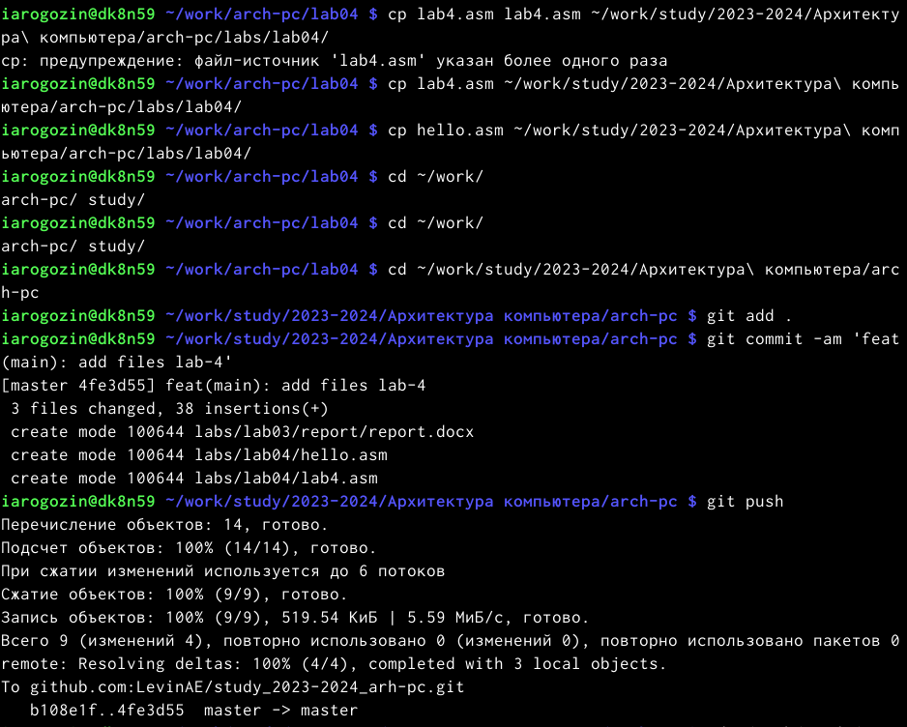

Рис.17 Копирование файлов и загрузка файлов на github

# 6 Выводы

Я научился писать небольшие программы и компилировать их на ассемблере NASM.